Консультация для родителей «Родитель — пример для подражания»
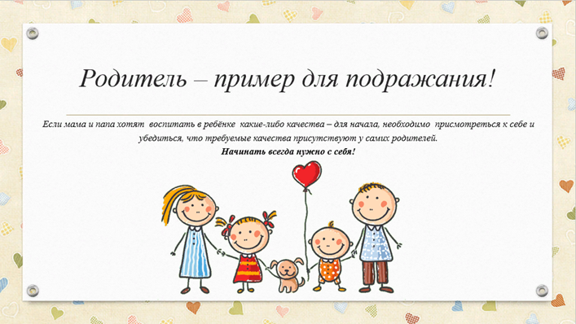
Роль семьи в воспитании ребенка, бесспорно, велика. Именно в этом институте закладываются основы личности. От того, каким будет воспитание, зависит дальнейшее построение ребенком модели собственной семьи.
Воспитание ребенка в семье начинается прежде всего с нравственно- культурной атмосферы его близких, с тех добрых (или, к сожалению не добрых) отношений, которые существуют между членами семьи.
Ребенок буквально живет и дышит этой атмосферой. В спокойной, доброжелательной домашней атмосфере вырастают обычно психически здоровые, спокойные дети.
В свою очередь, чтобы добиться постоянного вежливого и доброжелательного духа семьи, каждый папа и каждая мама должны быть людьми высокой культуры. Невозможно воспитать мужественного, благородного, честного, умеющего постоять за самого себя и за своих близких сына, если перед его глазами не будет достойного папы, дедушки или старшего брата. И в тоже время под надзором ленивой, несобранной, неаккуратной неумехи-мамы едва вырастет аккуратная и трудолюбивая рукодельница-дочь.
Свои привычки, интересы, стиль своего поведения, свое отношение к труду, и к окружающим его людям ребенок лепит со взрослых.
Дети особенно наблюдательны, у них исключительная память при неосознанно- интуитивном желании всегда и во всем походить на взрослых.
Уже в 3-4 года мальчики и девочки прекрасно замечают: всегда ли помогает папа снять пальто с пришедшей домой бабушки, как тщательно мама приводит в порядок детскую комнату. Ребенок видит как торопится по вечерам мама, стараясь приготовить ужин, постирать, погладить. И как папа в это же время читает газету или "болеет" перед телевизором.
И десятки привычных нам и потому давным - давно не замечаемых нами мелких домашних событий маленький ребенок каждодневно, каждочасно наматывает себе на ус, вбирает своей цепкой памятью. И таким образом сам того не сознавая, воспитывается-учится на постоянных взрослых примерах.
Вольным или невольным воспитателем маленького ребенка являются все взрослые люди, с которыми ему приходится общаться в раннем детстве. Однако, естественно, что сильнее влияют на его привычки и только что закладывающийся характер наиболее близкие ему люди- члены его семьи.
И этом случае огромное счастье для ребенка, особенно для мальчика, когда один из таких близких, любящих его людей - отец.
О роли мамы в воспитании детей сказано много. И столько же можно повторить, что ребенку для его здорового и нормального развития совершенно необходимы материнская терпеливая ласка, нежность, внимание, любовь.
И все - таки, говоря о воспитании смелости, мужества в маленьком мальчике приоритетная роль отдается отцу.
Очевидно, бесспорно и подтверждено многочисленными примерами из жизни разных семей и даже разных народов: мальчики лепят свой характер со взрослых мужчин. И в "нежном " возрасте самый близкий и понятный для них мужчина-отец.
Быть папой- дело серьезное и чрезвычайно ответственное. Вот почему отец не имеет права (как это, к сожалению, случается не редко) перекладывать се проблемы воспитания детей на женские плечи, обедняя таким образом и собственную свою душу, и душу своего ребенка.
Именно папа своим поведением, добрым - внимательным отношением к жене и матери первый должен пробудить в маленьком мальчике чувство мужской ответственности перед любимыми женщинами, желание их защищать, помогать им.
Поведение маленького сына - чаще всего зеркальное отражение отцовского поведения. Вот почему папам необходимо быть честными, благородными и вежливыми людьми. Они не имеют права забывать
(прежде всего перед своими детьми) того, что они- сильная половина рода человеческого.
Если мальчик видит достойное поведение своего отца по отношению к женщине, помогает ей, активно участвует в жизни семьи, то и сыновья рано начинают приобщатся к работе по дому, стараясь как можно больше походить на отца.
Очень полезно для мальчика когда у него - помимо общих, каждодневных дел и обязанностей -есть общее с папой "мужское" дело или увлечение. Каждое такое дело постепенно приучает маленького сына к труду, к терпению, к чувству собственной своей причастности к большому - взрослому миру людей.
Влияние папы на дочь тоже достаточно велико. Умный, серьезный, добрый и умелый папа долгие годы, всю жизнь остается для дочки образцом мужского поведения. И все - таки роль матери в воспитании дочки беспредельно велика. Так дочери, естественно, в своих привычках, привязанностях, вкусах, в своем отношении дому, и семье, к близким прежде всего равняются на собственную мать. Вот почему в семье, где воспитывается дочь, мама должна быть человеком чрезвычайно требовательной к себе: вежливой, требовательной, аккуратной, опрятной, женственной. Именно мама должна терпеливо и умело приучать маленькую дочку к обязанностям по дому. У мамы (так же как и у папы и сына) в семье должны быть свои, "женские " дела. С взрослением дочери эти заботы станут более серьезными. Но уже привыкшая к домашнему труду девочка будет исполнять их радостно и охотно.

Родительские требования должны быть разумными, понятными и выполнимыми для ребенка.
Ребенок 4-7 обязательно должен иметь свои домашние дела: протереть пыль, помочь бабушке по кухне, полить цветы, убрать за собой игрушки и т. д.
Для того чтобы домашние обязанности сделались привычными для ребенка, разумно отвести для них постоянное время в режиме дня. И следует совершенно серьезно и достаточно требовательно относиться к проделанной ребенком домашней работе. За хорошо и старательно сделанное дело родителям следует отблагодарить ребенка и обязательно высказать ему замечания и более того, потребовать, чтобы небрежно и ленива выполненная работа была им переделана заново. Тогда ребенок тоже начнет относится к своим домашним, а позднее и ко всем прочим обязанностям вполне серьезно и ответственно.
Таким образом, любое действие взрослого, любой родительский поступок должен иметь глубокую воспитательную направленность.
Достойны глубокого уважения те из родителей, которые бережно относятся к природе, доброжелательно- к окружающим людям, с любовью и вниманием к своим близким. Это значит -их дети впитают в себя данные качества.
Конечно же в воспитании детей взрослые не должны забывать о наших верных помощниках- о литературе и искусстве вообще. Родителям нужно как можно чаще читать книги совместно с ребенком, обсуждать ее содержание, оценивать поступки главных героев. Тогда поведение любимого положительного героя очень скоро станет мерилом " правильного, хорошего" поведения ребенка. Он будет стараться подражать своему книжному любимцу.
Таким же воспитательным уроком могут стать просмотренные детские фильмы совместно с родителем или детского спектакля. Опять таки родители должны обратить внимание на поведение положительных и отрицательных героев. И обогатить конечный результат их поведения.
Таким образом, в повседневной, обычной жизни на каждом шагу встречаются возможности для воспитания ребенка. Нужно только научится видеть эти возможности и пользоваться ими, А главное, конечно, никогда не забывать, что основной пример для детского подражания - это мы сами.
Уважаемые родители! Вы являетесь для детей образцом поведения. Вы - объект любви и подражания для ребёнка. Это необходимо помнить всегда и тем более, когда вы делаете шаг на проезжую часть дороги вместе с малышом.
Лучший способ сохранить свою жизнь и жизнь ребенка на дорогах - соблюдать правила дорожного движения.
Чтобы ребенок не попал в беду, воспитывайте у него уважение к правилам дорожного движения терпеливо, ежедневно, ненавязчиво.

